Ta bort version av kurs i en pågående guide
För att ta bort en kursversion, i status utkast, måste vissa delar som är kopplade till kursversionen först tas bort.

- Ta bort ev. moduler från versionen (flik Moduluppsättning)
- Ta bort ev. planupplaga (flik Plan)
- Ta bort kursversionen (flik Sammanställning)

Gå till fliken Moduluppsättning och under Åtgärd, välj ”Ta bort från moduluppsättning” för varje modul.
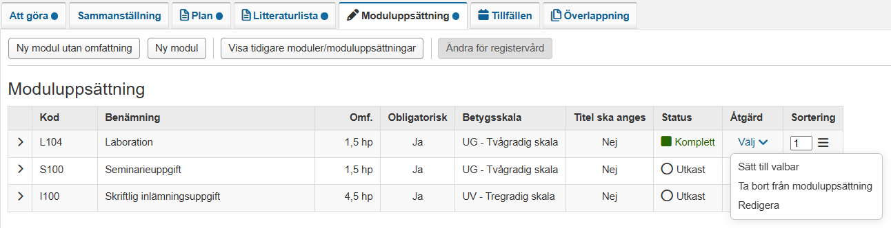
Gå till fliken Plan och ta bort ev. planupplaga
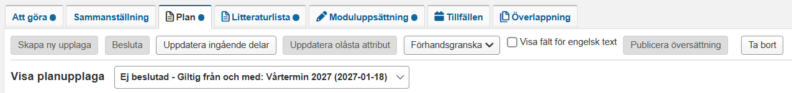

Gå därefter till fliken sammanställning och ta bort kursversionen.
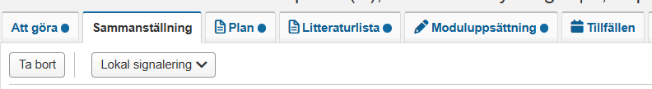

Vid ev. problem, kontakta ladok@miun.se

